Санкт-Петербургский политехнический университет Петра Великого
Институт компьютерных наук и технологии
Высшая школа интеллектуальных систем и суперкомпьютерных технологий

ОТЧЕТ ПО ЛАБОРАТОРНОЙ РАБОТЕ Lab4_Z3
Дисциплина: Проектирование реконфигурируемых гибридных вычислительных систем
Тема: Введение в Pipeline of Perfomance Dataflow

Выполнил студент гр. 01502 С.С. Гаспарян

Руководитель, доцент Антонов А.П.

«7» ноября 2021

Санкт-Петербург
2021
1. Задание
Текст задания находится в файле «Задание lab4_z3.docx»

2. Исходный код фукнции
Исходный код синтезируемых функции foo_b и foo_m представлен на рисунке 1.
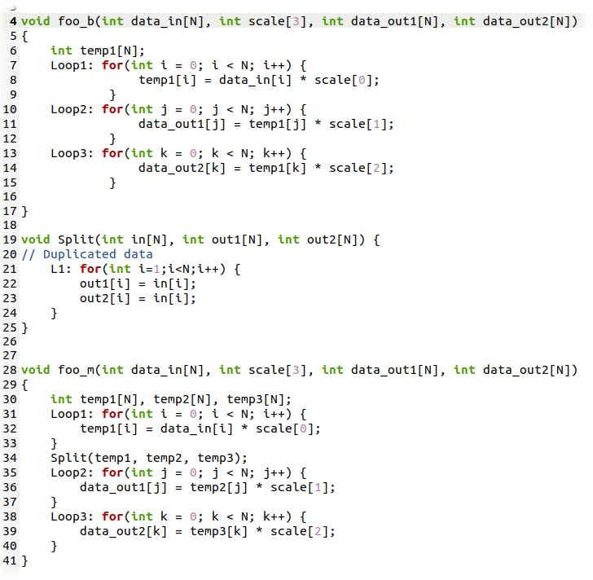
Рис. 1 Исходный код функции foo_b и foo_m
Функции принимает четыре аргумента массива типа int — вычисляет для входного массива произведение на элементы второго массива и записывает результаты в выходные массивы результат.
3. Исходный код теста
Исходный код теста проверки функции foo_b и foo_m приведен на рисунке 2.
Тест обеспечивает проверку корректной работы функции.
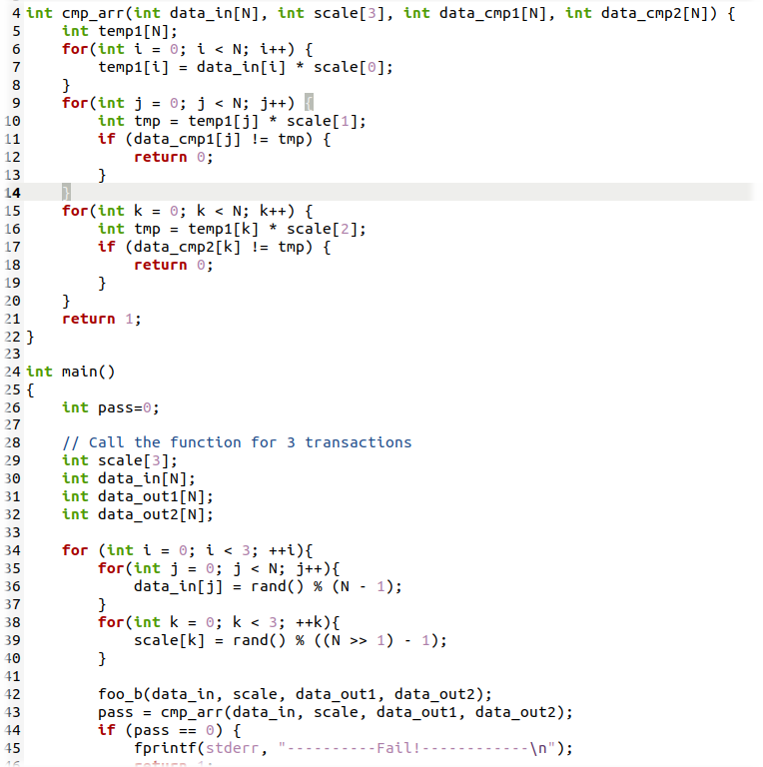
Рис. 2 Исходный код lab4_z3_test.c тестирования функции

4. Командный файл
На рисунке 3 представлен текст команд для автоматизированного создания
следующих вариантов аппаратной реализаций:
a. Для sol1 задается clock period 6: clock uncertainty 0.1
b. Для sol2 задается clock period 8. clock uncertainty 0.1
c. Для sol3 задается clock period 10. clock uncertainty 0.1
d. Для sol4 задается clock period 12. clock uncertainty 0.1

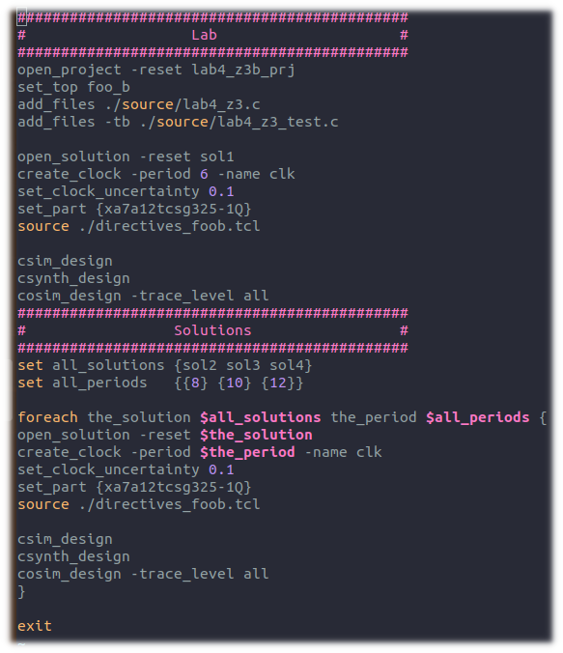
Рис. 3 Текст команд для создания решений

5. Сравнение решений после синтезирования функции
На рисунке 4 представлен результат сравнения отчетов для всех решений. На рисунке 5 представлена таблица с данными, где рассчитывается Latency в нс и график для решений от заданных параметров. Как видно из рисунков наилучшим решением является решение sol3 с clock period 10 нс. Он имеет приемлемый результат по времени и почти самый низкое потребление аппаратных ресурсов.

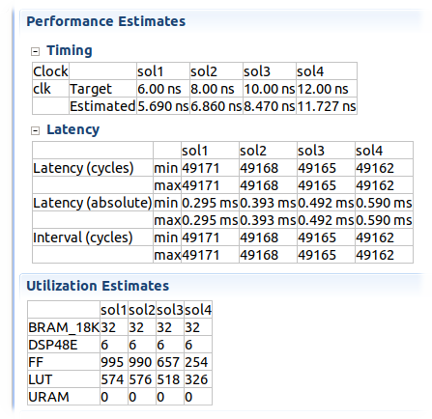
Рис. 4 Сравнение отчетов решений

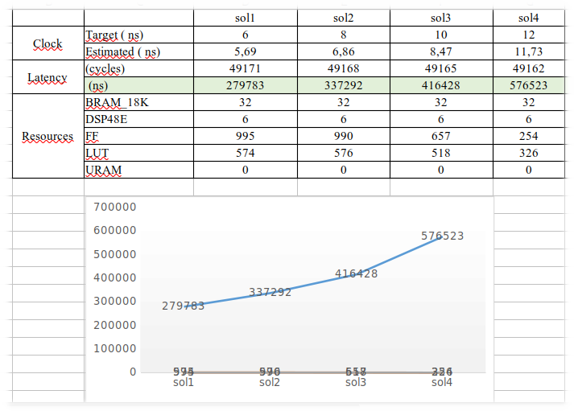
Рис. 5 Сравнение результатов решений в виде таблицы и графика

Далее на рисунке 6 и 7 представлены schedule и resource viewer соотвественно
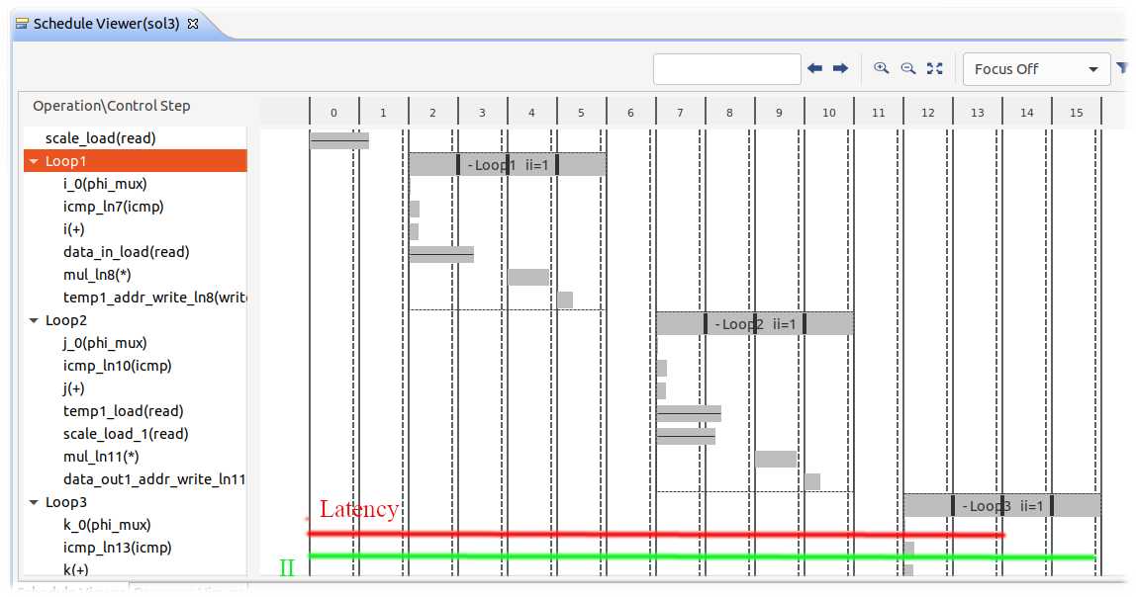
Рис. 6 Schedule viewer для функции foo_b

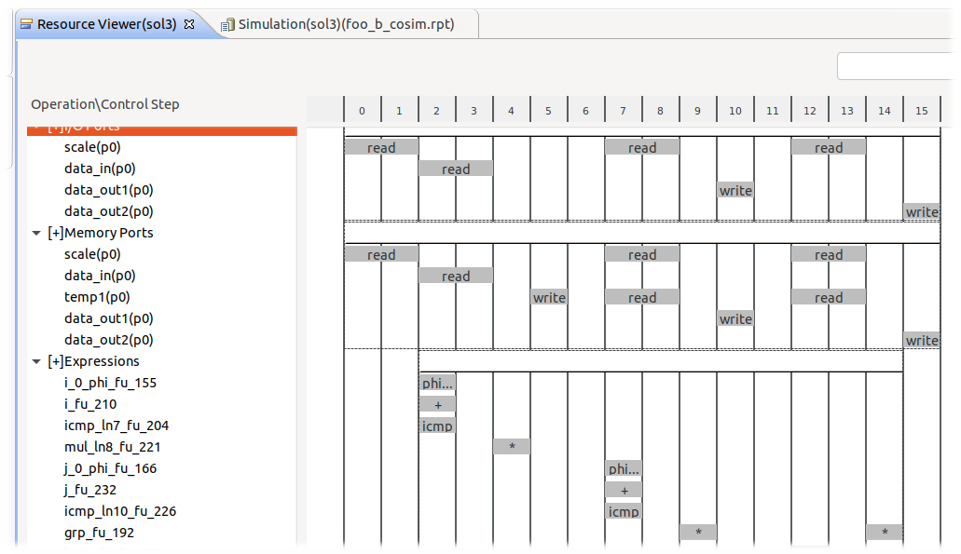
Рис. 7 Resource viewer для функции foo_b

6. Исходный код модифицированного теста
Исходный код модифицированного теста для проверки функции foo_b приведен на рисунке 8. Тест обеспечивает проверку производительности функции на ПК. Функция была скомпилирована компилятором gcc-9.3.0. В таблице 1 представлены характеристики ПК:
Таблица 1
CPU | Intel Core i5-6200U 2.3 GHz
Core | 2
Threads | 4
RAM | 8 Gb

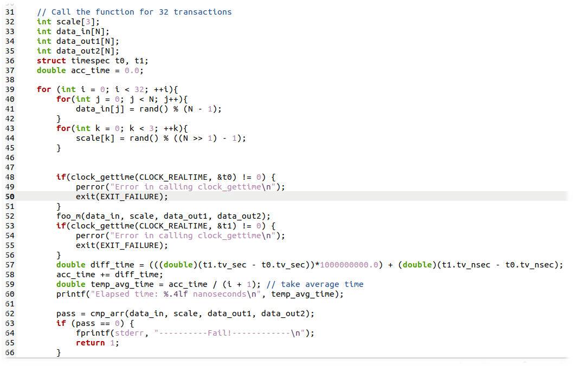
Рис. 8 Исходный код тестирования функции для исполнения на ПК

На рисунке 9 представлены результаты запуска функции на ПК. Как видно из рисунка среднее время выполнения функции после 32 итерации равно 160787.93 нс, что почти в 2.5 раза быстрее, чем решение полученное при синтезировании функции.
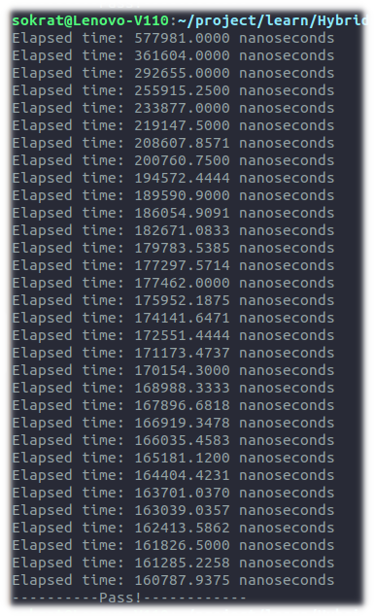
Рис. 9 Временные показатели для модифицированного теста для foo_b

7. Добавление dataflow конвейеризации для решения
7.1 Dataflow с FIFO memory buffer
На рисунке 10 представлен результат синтезирования функции foo_m для FIFO memory buffers в виде perfomance и utilization estimates соответственно.
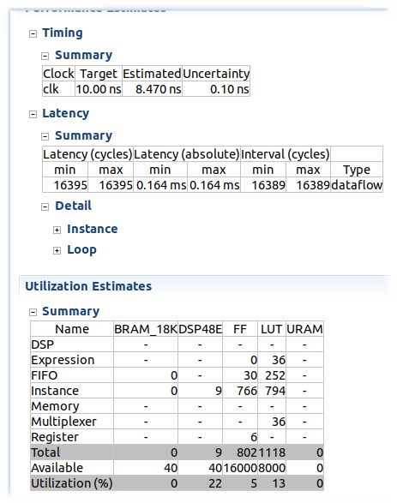
Рис. 10 Результат синтезирования функции после pipeline dataflow

Далее на рисунке 11 и 12 представлены schedule и resource viewer соотвственно.
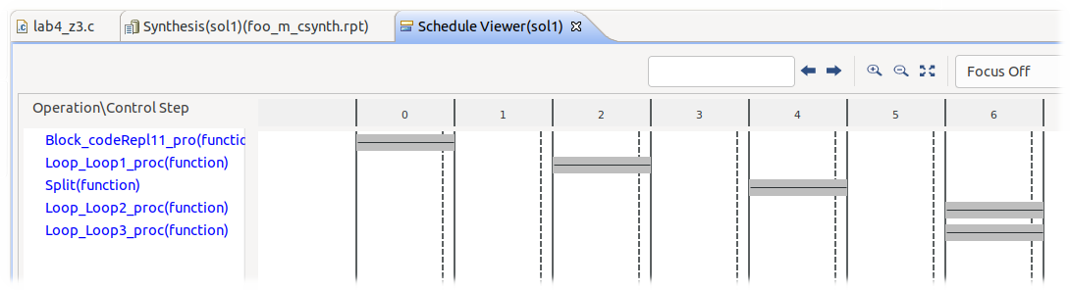
Рис. 11 Schedule viewer для функции foo_m
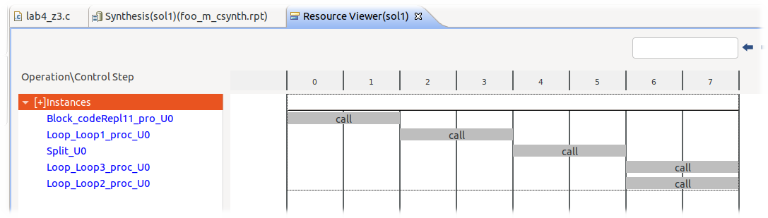
Рис. 12 Resource viewer для функции foo_m
На рисунке 13 представлена временная диаграмма для этого решения с несколькими тактами работы функции после выполнения C/RTL cosimulation.
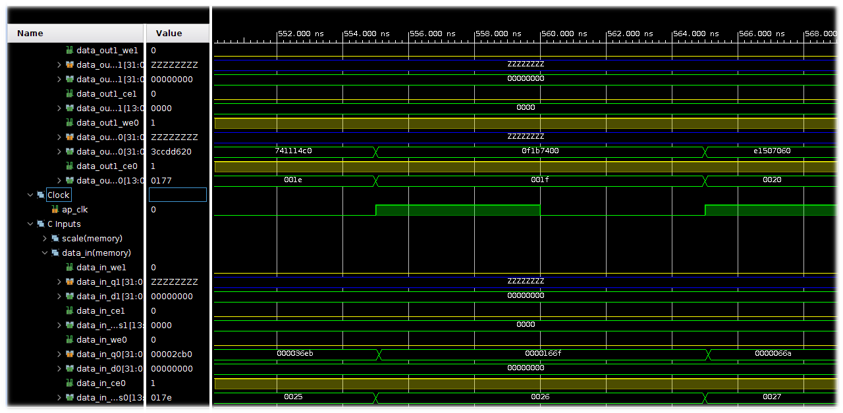
Рис. 13 Временная диаграмма для функции foo_m

На рисунке 14 и 15 представлен dataflow viewer для решения FIFO memory buffer.
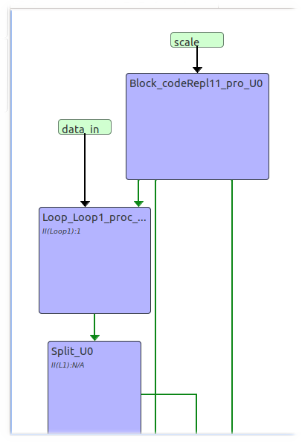
Рис. 14 Dataflow viewer FIFO для функции foo_m часть 1

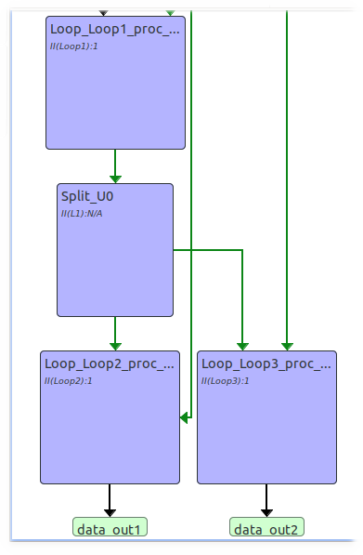
Рис. 15 Dataflow viewer FIFO для функции foo_m часть 2

7.2 Dataflow с ping-pong memory buffer
На рисунке 16 представлен результат синтезирования функции foo_m для ping-pong memory buffers в виде perfomance и utilization estimates соответственно.
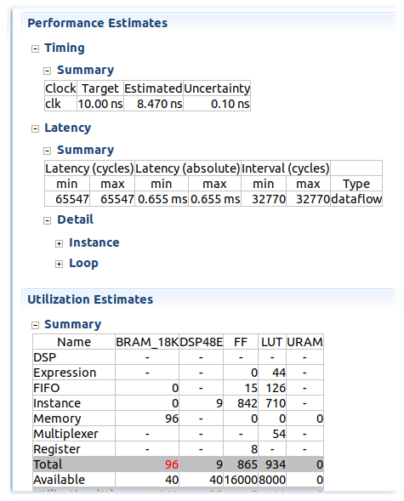
Рис. 16 Результат синтезирования функции после pipeline dataflow

Как видно из рисунка для ping-pong memory buffer результат стал хуже по времени и по аппаратным ресурсам в сравнений с другим решением.
Далее на рисунке 17 и 18 представлены schedule и resource viewer соотвственно.
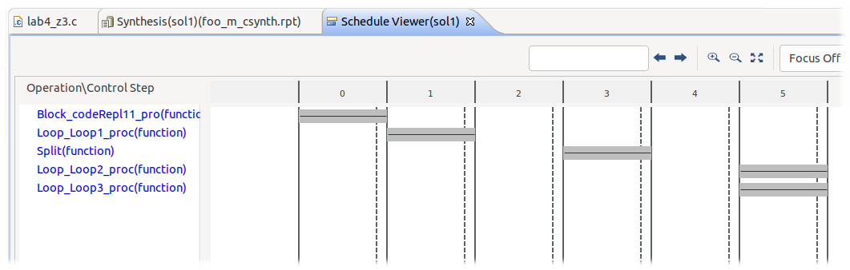
Рис. 17 Schedule viewer для функции foo_m
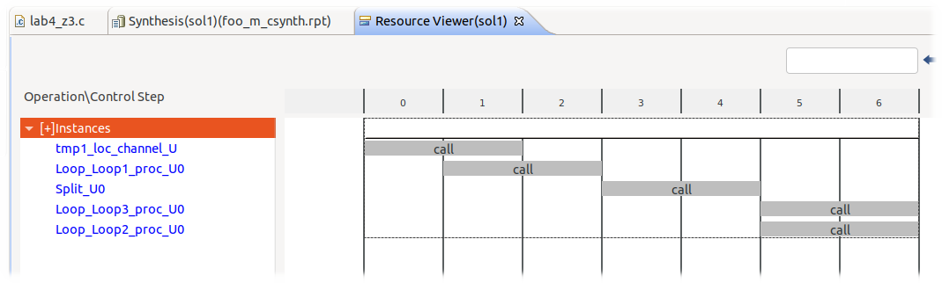
Рис. 18 Resource viewer для функции foo_m

На рисунке 19 и 20 представлен dataflow viewer для решения ping-pong memory buffer.

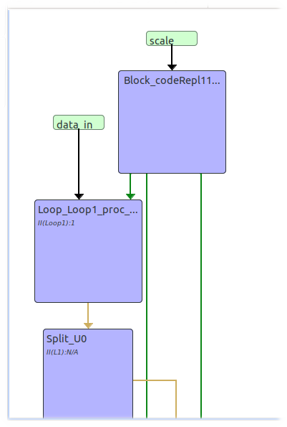
Рис. 19 Dataflow viewer ping-pong для функции foo_m часть 1

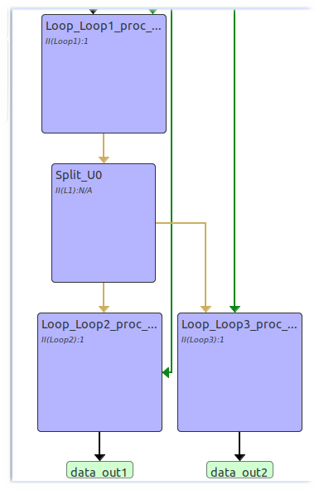
Рис. 20 Dataflow viewer ping-pong для функции foo_m часть 2

8. Исходный код модифицированного теста
Исходный код модифицированного теста для проверки функции foo_m используется такой же, как и при проверки функции foo_b. Тест обеспечивает проверку производительности функции на ПК. На рисунке 21 представлены результаты запуска функции на ПК. Как видно из рисунка среднее время выполнения функции после 32 итерации равно 225133.09 нс, что почти в 2 раза медленнее, чем решение полученное при синтезировании функции для FIFO memory buffer и почти в 2 раза быстрее для ping-pong memory buffer решения.

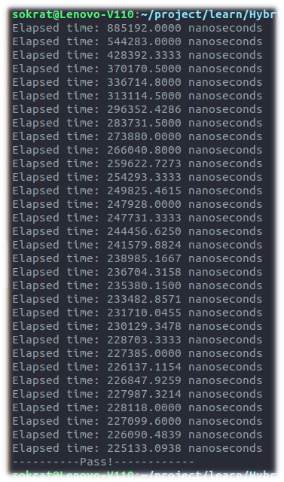
Рис. 21 Временные показатели для модифицированного теста для foo_m

Вывод
В данной работе была изучена возможность добавления pipeline dataflow директивы для синтезируемой функции. Был произведен сравнительный анализ между решением без добавлением и с добавлением pipeline dataflow. Также было произведено сравнение временных показателей между решением полученным Vivado HLS и тестированием решения на ПК. Как видно из результатов решением полученное на ПК быстрее, чем решением после синтезирования в Vivado HLS для ping-pong memory buffer и медленнее, чем для FIFO memory buffer.

